Señal analógica y digital

Cristian Mello

Curso de Análisis y desarrollo de sistemas – Instituto Federal Sul Rio Grandense (IFSUL) – Campus Santana do Livramento

[mellocristian45@gmail.com](mailto:mellocristian45@gmail.com)

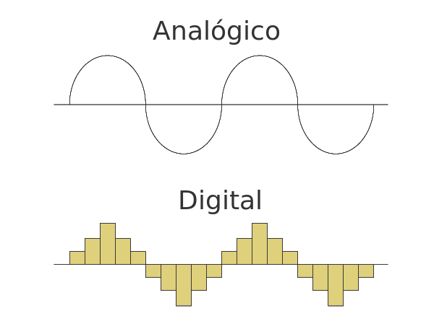

**Señal analógica**

La señal analógica es un tipo de señal continua que varía según el tiempo, de modo gráfico es representado por una curva. Por ejemplo, entre los números 0 y 10 existen otros valores, en la señal analógica esos valores varían, pasan por todos los valores intermediarios posibles como puede ser 0,01; 0,02; 0,5…

Esa variación es considerada una de las características de este tipo de señal.

Ejemplos de dispositivos que contienen señal analógica son:

-Velocímetro de puntero.

-Reloj de puntero.

-Termómetro analógico de mercurio.

-Balanzas analógicas.

**Multiplexación**

La multiplexación es una forma de comunicación para permitir la conexión en red, esta forma lo que hace es combinar múltiples señales, un ejemplo de su uso seria cuando varios teléfonos están conectados a una sola línea y se administran mediante multiplexación.

Existen varios tipos de multiplexación, entre ellos están los siguientes:

**-Multiplexación por división de frecuencia:** Esta es la técnica mas utilizada en la multiplexación análoga, esta técnica utiliza varias frecuencias para combinar flujos de datos, para enviarlos en un medio de comunicación, como una sola señal, un ejemplo sería un transmisor de televisión tradicional que envía varios canales a través de un solo cable utiliza FDM.

**-La multiplexación por división de longitud de onda:** Es una técnica analógica, en la cual se transmiten muchos flujos de datos de diferentes longitudes de onda en el espectro de luz. Si la longitud de onda aumenta, la frecuencia de la señal disminuye.

**Multiplexación por división de código:** En esta técnica de transmisión, el espectro de frecuencias de una señal de datos es esparcido usando un código no relacionado con dicha señal. Como resultado el ancho de banda es mucho mayor. En vez de utilizar las ranuras de tiempo o frecuencias, como lo hacen las tecnologías tradicionales, usa códigos matemáticos para transmitir y distinguir entre conversaciones inalámbricas múltiples.

Los módulos CDM (datos, voz e imágenes) cumplen las necesidades digitales de Internet banda ancha, teléfono IP, TV por satélite, seguridad, CATV y otros servicios necesarios en una residencia o pequeña oficina, trayendo beneficios como:

**Señal Digital**

La señal digital es una señal que acelera los valores sin ninguna variación, por ejemplo, 0, 1, 2, 3, ate o 10, esto hace que disminuya el rango de frecuencia y la oscilación, por esa razón la transmisión de señal digital es posible una mejor cualidad de imagen y sonido, sin hablar que el gasto con almacenamiento de datos y tiempo de procesamiento es menor.

Datos digitales son todos aquellos almacenados por dispositivos electrónicos, digitales como:

-Computadoras

-Celulares

-TVs (Excepto antiguas Analógicas).

**Modulación**

La modulación permite transmitir datos digitales mediante senhales analógicas convirtiendo los datos a un formato analógico.

Lo que hace es modificar una señal continua, de frecuencia constante, denominada señal portadora, para representar la información que se quiere transmitir.

Las técnicas básicas de modulación son:

**-Modulación por desplazamiento de amplitud (ASK):** Los valores binarios se representan mediante dos amplitudes diferentes de la portadora, manteniendo la frecuencia y la fase constantes.

Este tipo de modulación es usado para transmisiones de hasta 1200bps en líneas telefónicas, es usada para transmitir datos digitales sobre la fibra óptica.

**-Modulación por desplazamiento de frecuencia (FSK):** Los valores binarios se representan por dos frecuencias próximas a la portadora, manteniendo la amplitud y la fase constantes. Este método es menos sensible a errores que la modulación por desplazamiento de amplitud ASK. Se utiliza para transmisiones de teléfono a altas frecuencias, y para LAN's con cables coaxiales.

**-Modulación por desplazamiento de fase (PSK):** Este tipo de modulación se basa en el desplazamiento de la fase de la señal portadora manteniendo la amplitud y la frecuencia. Se utiliza ampliamente en la radiodifusión comercial, transmisión de sonido de televisión, radio móvil de dos sentidos, radio celular y los sistemas de comunicaciones por microondas y satélite.

**Referencias**

<https://ceti-y-las-comunicaciones.webnode.mx/parcial-2/modulacion-analogica-y-digital/>

<https://es.it-brain.online/tutorial/analog_communication/analog_communication_multiplexing/>

<https://es.sawakinome.com/articles/communication/difference-between-modulation-and-multiplexing.html>

<https://www.youtube.com/watch?v=c-h-cSNPfzE&t=292s>

<https://www.ecured.cu/Modulación_de_fase>